**1. difference between SQL and NoSQL**

🡺 SQL :- structured query language

* يتم تخزين البيانات في جداول تحتوي على صفوف وأعمدة و بيكون في علاقات بين الجداول
* لو لازم اعمل جدول الأول عشان اخزن فيه البيانات
* بيستخدم أوامر عشان اعمل عمليات على الجدوال زي : SELECT و INSERT و UPDATE و DELETE
* شركات تدعم sql
* PostgresSQL, MySQL, Oracle DB, Maria DB, Sqlite

🡺 NoSQL :

* بخزن الداتا في ملف json بيكون key و value
* بيكون ديناميكي ممكن ازود وانا بضيف البيانات
* شركات تدعم No SQL
* Mongo DB, Couch DB, Cassandra, Redis, Hbase

**______________________________________________________________________**

**2. difference between DROP, TRUNCATE, DELETE**

**🡺 DROP :**

* بيحذف الجدول نفسه ( البيانات الموجودة في الجدول والهيكل نفسه ) – ميبقاش ليه وجود قي قاعدة البيانات
* عبارة عن DDL
* DROP TABLE Table_Name

**🡺 TRUNCATE :**

* بيحذف كل البيانات الموجودة في الجدول فقط – الجدول نفسه بيكون موجود
* عبارة عن DDL
* مينفعش استخدم WHERE
* اسرع من DELETE
* معرفش اعمل ROLLBACK
* TRUNCATE TABLE Table_Name

**🡺 DELETE :**

* بيحذف صف معين من بيانات من الجدول بشرط انا بختاره عن طريق where – الجدول نفسه بيكون موجود
* عبارة عن DML
* اقدر اعمل ROLLBACK
* DELETE FROM Table_Name WHERE conditions

**______________________________________________________________________**

**3. what is the meaning of (CRUD)**

* العمليات الأساسية زي :create و read و updateو delete

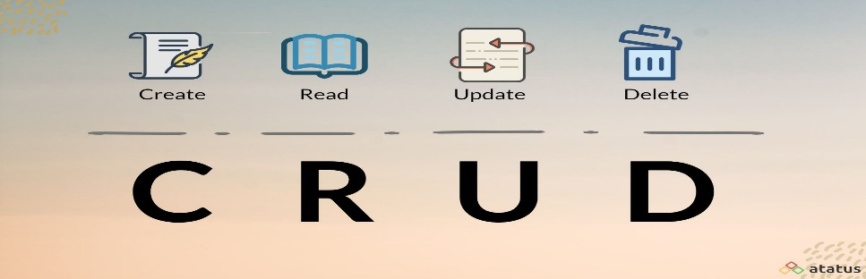

**4. self join**

* طريقة ربط معلومات الجدول نفسه ببعضها

**SELECT** s1.col_name, s2.col_name...

**FROM** table1 s1, table1 s2

**WHERE** s1.common_col_name = s2.common_col_name;

**______________________________________________________________________**

**5. difference about join and union**

**🡺 join:**

* لو عايز ادمج بيانات جايبها من اكتر من جدول
* الناتج بيكون في عمود جديد
* البيانات بتكون مش من نفس النوع

**SELECT** column_name(s) **FROM** table_name1

**JOIN**  table_name2  **ON** conditions;

**🡺 union:**

* لو عندي بيانات عاملها SELECT من اكتر من جدول
* الناتج كله بيكون في صف جديد في نفس العمود
* البيانات بتكون من نفس النوع

**SELECT** column_name(s) **FROM** table_name1

**UNION**

**SELECT** column_name(s) **FROM** table_name2;

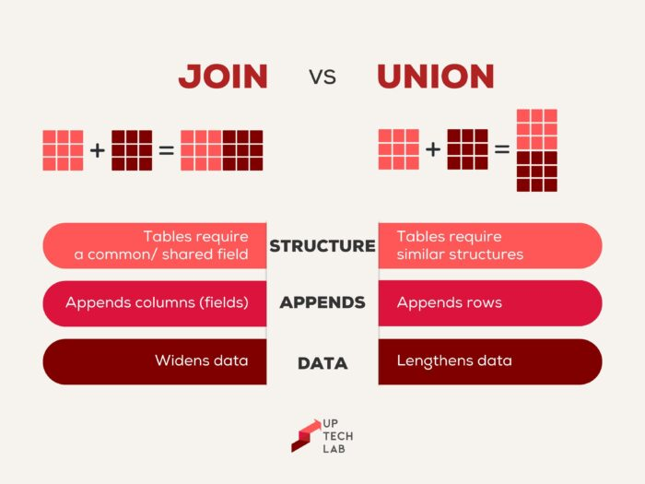

**______________________________________________________________________**

**6. Indexing and Indexing types in database**

* عبارة عن مؤشر يحتوي على نسخة من جزء من البيانات في الجدول، بحيث تقوم هذه النسخة من البيانات بمهمة “الدليل” أو “المُؤَشّر” الذي يسرع الوصول إلى البيانات الأصلية الكاملة الموجودة في الجدول، بحيث لا تحتاج المرور الكامل على كل الجدول عند البحث عن البيانات

**🡺 Types :**

1. Primary . 2- Secondary .